Прилог 1 - Преглед планираних средстава у буџету Републике Србије која имају позитиван утицај на заштиту животне средине – „Зелени буџет“

Увод

Имајући у виду значај јавног дијалога о управљању јавним финансијама и еколошки одрживом развоју, задовољство нам је да вам представимо документ о означавању „зелених пројеката“ у буџету Републике Србије.
С обзиром на то да се значајан део буџетских средстава усмерава на пројекте који утичу на животну средину, наша је обавеза да на јасан и разумљив начин пружимо одређене информације о планирању и намени тих средстава. Увођењем зеленог обележавања пројеката, Република Србија се придружује глобалном напору да део буџетских средстава буде одговорно усмерен ка иницијативама које подржавају одрживи развој и смањују негативне утицаје на животну средину.
Уверени смо да ће овај документ допринети бољем разумевању процеса зеленог означавања у буџету, као и одлука које су донете приликом састављања буџета у складу са еколошким приоритетима. С друге стране, ово ће омогућити боље управљање јавним финансијама у складу са најбољом међународном праксом у области одрживог развоја.

Методологија и дефиниције
Прилог Закона о буџету Републике Србије за 2025. годину који се односи на зелено обележавање пројеката представља кључни корак у успостављању одрживог финансирања и унапређењу транспарентности у трошењу јавних средстава. У складу са националним и међународним обавезама у области заштите животне средине и климатских промена, овај прилог омогућава идентификацију, класификацију и праћење пројеката који доприноси заштити животне средине. Методологија за обележавање зелених пројеката пружа јасне критеријуме и стандарде који осигуравају да средства из буџета буду усмерена ка активностима које имају позитиван утицај на животну средину у Републици Србији.
Циљ зеленог обележавања је да обезбеди бољу алокацију ресурса и подстакне реализацију пројеката који доприносе заштити животне средине, енергетској ефикасности, смањењу емисија гасова са ефектом стаклене баште, обновљивим изворима енергије, одрживом управљању отпадом и водним ресурсима, као и побољшању квалитета живота грађана.
Поступци обележавања зеленог буџета настоје да идентификују буџетске мере које доприносе клими и животној средини. Опсег обележавања може да обухвати и релевантне расходе чији главни циљ није везан за климу или животну средину. Методологија обележавања зеленог буџета је специфичан приступ категоризацији расхода, прилагођен потребама земље и базиран на конкретним димензијама еколошке и климатске политике.
Обележавање зеленог буџета Републике Србије за 2025. годину спроведено је у складу са Мапом пута увођења означавања зелених пројеката и Методологијом за означавање зелених пројеката (децембар 2023. године).
Приликом одлучивања о избору зелених пројеката у оквиру буџета за 2025. годину, основна логика базирала се на принципу шта би се десило да наведени пројекат не постоји у буџету за 2025. годину, да ли би ситуација у области животне средине била повољнија или не.
Примарни критеријуми за означавање
У првој инстанци примењено је „лајт“ обележавање, тј. обележавање само повољних ставки које јасно одговарају секторима и категоријама на Зеленој листи ЕУ. Зелена листа је списак буџетских ставки чији се нето утицај на животну средину може сматрати „зеленим“ и који у општим цртама прати нивое класификације који се користе у Класификацији функција државе.
Зелена листа класификује буџетске ставке у:
- секторе – широке ЦОФОГ функције, нпр. пољопривреда, шумарство, риболов и лов;
- категорије – могући широки циљеви за одређени сектор, нпр. пољопривреда и прехрамбени системи;
- поткатегорије – примери детаљнијих мера потрошње, нпр. органска пољопривреда.
Одговорна лица за програме (тј. носиоци програма) у ресорним министарствима треба да користе информације са листе као базу за доделу зелене ознаке на нивоу пројеката и програмске активности.
Зелена листа се састоји од списка стратешких циљева који су експлицитно повољни по животну средину. Намера или циљ одређене активности или пројекта су, као такви, довољни да се додели повољна ознака. Тако, на пример, уколико програмска активност или пројекат има за циљ да подржи превенцију поплава, набавку еколошки прихватљивих производа или смањење употребе пестицида или ђубрива, треба да буде обележен као „зелен“. Утицај ставке расхода на животну средину не захтева даљу анализу да би та ставка била обележена као повољна.
Секундардни критеријуми за означавање
Двозначни случајеви и прелазне технологије су изузети из Зелене листе ЕУ. Међутим, придржавање овог правила може подразумевати искључивање прилично значајних капиталних расхода, а зелено обележавање ће вероватно открити неколико изазовних случајева где није сасвим јасно како расходе треба обележити.
Могуће решење за такве случајеве је да се користе контра чињенични сценарији као основа за доношење одлуке о додели ознаке. Уколико се овакав приступ примени, пројекат или активност се пореде са контра чињеничним сценаријем, односно расходу се додељује повољна ознака уколико је већа штета по животну средину ако се пројекат или програмска активност не реализују. Ово је једноставан и оперативан приступ који се лако може репродуковати и који не захтева сложене моделе или детаљно знање.
Један од примера о којима се може расправљати је транспортна инфраструктура. У другим земљама, контра чињенични сценарио који се користи за транспортни сектор је друмски транспорт. Стога се расходи у области транспорта који се односе на видове транспорта са бољим еколошким исходима од друмског саобраћаја сматрају повољним, као што су железничке пруге и железничка инфраструктура, чак и уколико су конструисани за возове на дизел.
Транзиционе технологије
По постојећим конвенцијама, Зелена листа ЕУ не обухвата транзиционе технологије. Под одређеним околностима, транзиционе активности финансиране из буџета Републике Србије су означене као зелене. Дефиниција транзиционе технологије за потребе припреме буџета Републике Србије преузима се из ЕУ Регулативе 2020/853 о успостављању оквира за промовисање одрживих инвестиција (ЕУ Таксономија), Члан 10(2):
“…привредна делатност за коју не постоји технолошки и економски спроводива ниско угљенична алтернатива знатно доприноси ублажавању климатских промена ако подржава прелаз на климатски неутралну економију у складу с планом за ограничавање повишења глобалне температуре за 1,5 °C изнад вредности у пред индустријском раздобљу, међу осталим поступним укидањем емисија гасова са ефектом стаклене баште, посебно емисија из чврстих фосилних горива, и ако та делатност:
- има вредности емисија гасова са ефектом стаклене баште које одговарају најбољој ефикасности у сектору или индустрији;
- не омета развој и увођење нискоугљичних алтернатива;
- не доводи до зависности од имовине која се ослања на интензивно коришћење угљеника, узимајући у обзир економски животни век те имовине.”
Расходе који испуњавају све побројане критеријуме треба означити као зелене.
Листа транзиционих активности је доступна на интернет страници Компас таксономије
ЕУ: https://ec.europa.eu/sustainable-finance-taxonomy/taxonomy-compass/the-compass

Процес означавања „зелених пројеката“ у буџету Републике Србије
Први круг означавање пројеката и програмских активности у складу са критеријумима из Методологије, извршили су корисници буџета у СПИРИ систему као део процеса подношења предлога приоритетних области финансирања за период 2025-2027. Други круг означавања је спроведен приликом предлагања финансијских планова буџетских корисника за период 2025-2027. За потребе образложења означавања, корисницима је пружена стручна и техничка подршка на изради допунских информација на основу којих је дорађена листа означених пројеката чиме су се стекли услови за означавање зелених пројеката у оквиру Закона о буџету Републике Србије за 2025. годину.
Након означавања зелених пројеката у систему СПИРИ и попуњавања додатних информација о зеленим пројектима у прилогу 10, Међуресорнa раднa групa за реформу јавних финансија ради остваривања циљева „зелене агендеˮ анализирала је предложену листу зелених пројеката и утврдила коначну листу истих. У раду Радне групе поред Министарства финансија учествују представници најважнијих ресорних министарстава у области заштите животне средине, као што су Министарство заштите животне средине, Министарство рударства и енергетике, Министарство грађевине, саобраћаја и инфраструктуре и Министарства пољопривреде, шумарства и водопривреде и други.

Обухват
Означавањем „зелених пројеката“ су обухваћени корисници буџета Републике Србије. У буџету за 2025. годину, укупно је 4 министарства означило своје програмске активности и пројекте као “зелене”.
За фискалну 2025. годину, означене су само повољне ставке, односно расходи који се налазе на Зеленој листи ЕУ а чији се нето утицај на животну средину може сматрати “зеленим”. Поступак означавања није обухватио негативне (односно, “смеђе”) ставке или комбиноване ставке (које имају позитиван утицај на поједине, а негативан на друге димензије заштите животне средине). Део расхода је по својој економској природи, сврстан у неутралне. Остали расходи који нису означени као зелени, сматрају се непознатим ставкама. У наредним циклусима, очекује се проширивање обима означавања расхода у складу са Мапом пута.
У обухват анализе нису укључени расходи који се односе на расходе за запослене, социјална давања, ненаменске трансфере општинама и градовима, трансфере организацијама обавезног социјалног осигурања, новчане казне и пенале, камате, текућу буџетску резерву, плаћања по гаранцијама који се не могу посматрати у контексту зелених расхода јер представљају финансирање надлежности или законску обавезу и та средства нису расположива за избор да ли ће бити опредељена за „зелене пројекте“ или не. Ови расходи су означени као неутрални и представљају око 58% укупних расхода буџета Републике. Од укупних расхода буџета за 2025. годину као зелени је означено 4,51%, док од укупних расхода који потенцијално могу бити зелени у буџету за 2025. годину као зелени је означено 11,35%.
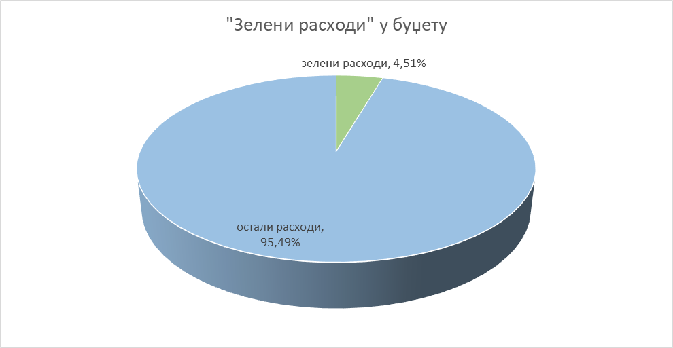

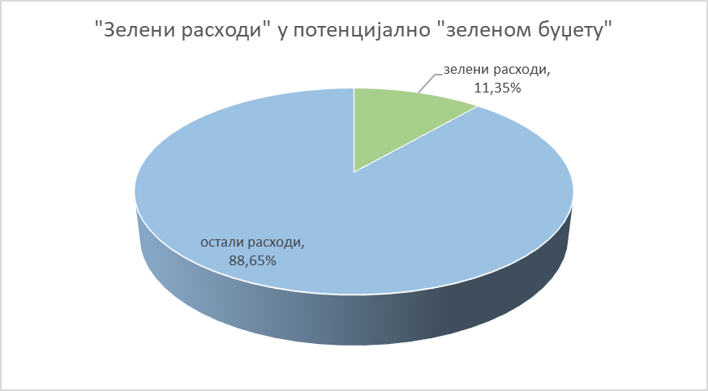
Како би се стекао утисак о омјеру буџетских средстава која се сматрају „зеленим“ наводимо поређење са чланицама ЕУ и земљама ОЕЦД:
- Поређење са земљама чланицама ЕУ: „Зелени“ удео у буџету забележен у процесу обележавања варира између земаља (између 1% и 7%), што углавном одражава различите методологије. (ЕК, 2023.)
- Поређење са земљама чланицама ОЕЦД: Расходи повезани са климатским променама покривају само мали део укупних расхода у буџету. У просеку, само око 10% буџетских расхода се категоризује као релевантно (позитивно или негативно) за климатске и еколошке циљеве. (ОЕЦД, 2024.)

Преглед зелених пројеката и програмских активности

Већина расхода је намењена за инфраструктурне расходе и издатке (55%) а мањи део се не односи на инфраструктуру (45%).
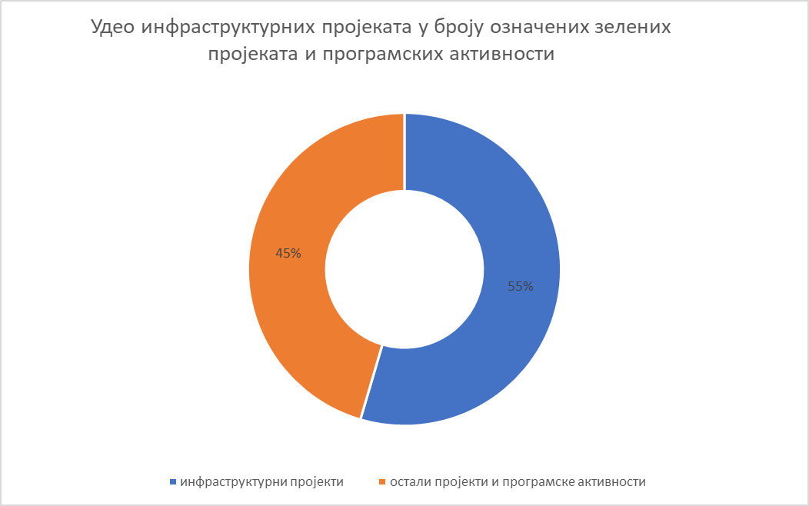
Највећи број зелено означених пројеката и програмских активности је везан за ублажавање климатских промена као примарни циљ заштите животне средине.
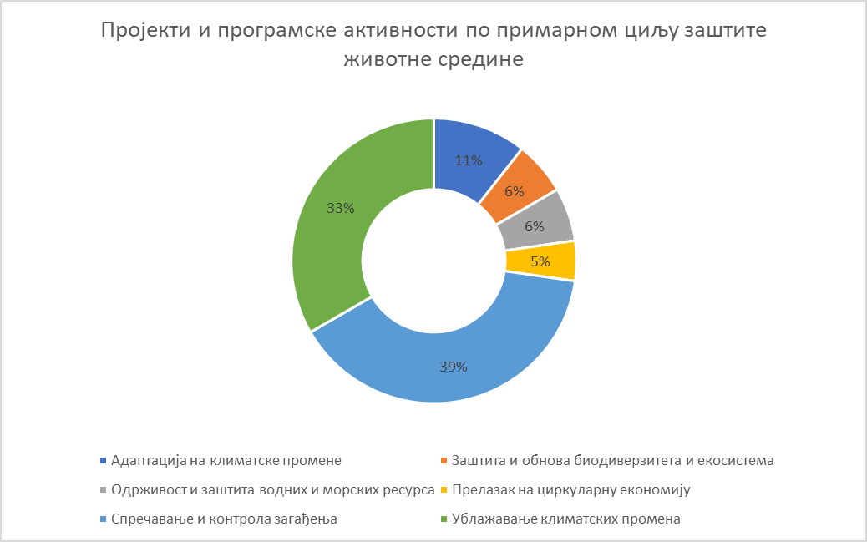
Према доступним информацијама и у складу са капацитетом Радне групе за обезбеђење квалитете, за све зелено означене пројекте и програмске активности, примарни циљ заштите животне средине усклађен је и са DNSH принципом (енгл. „Do no significant harm“), што подразумева да пројекти и програмске активности означене зелено поред примарно повољног утицаја немају и значајан негативан утицај на остале циљеве заштите животне средине.

У наставку се налази преглед кључних информација о зеленим пројектима који су прикупљени од буџетских корисника кроз Прилог 10 – Зелени пројекти у току припреме финансијских планова за период 2025-2027:

Преглед „зеленог буџета“ по буџетским корисницима

Министарство грађевине, саобраћаја и инфраструктуре

На програму 0702 – Реализација инфраструктурних пројеката од значаја за Републику Србију, у Сектору за железнице и интермодални транспорт, Сектору за водни саобраћаја и безбедност пловидбе и Сектору за комуналне делатности који су означени као зелени, јер се релизацијом ових пројеката смањује емисија гасова са ефектом стаклене баште и уређује управљање отпадом, пречишћавају отпадне воде и гради канализациона комунална инфраструктура. Такође, у оквиру програма 1101 – Уређење и надзор у области планирања и изградње се спроводи програмска активност преко које се пружа подршка за реновирање зграда у циљу унапређења енергетске ефикасности и ефикасније употребе материјала.
Преглед „зелено означених“ програмских активности и пројеката у оквиру Раздела 22 – Министарство грађевине, саобраћаја и инфраструктуре
Шифра Програма | назив програма | ПА/ПРЈ | назив пројекта
0702 | Реализација инфраструктурних пројеката од значаја за Републику Србију | 5015 | Пројекат мађарско - српске железнице
 |  | 5027 | Реконструкција железничке пруге Ниш - Димитровград
 |  | 5039 | Имплементација система хидро-метео станица и система надзора клиренса мостова
 |  | 5046 | Реализација пројеката железничке инфраструктуре
 |  | 5047 | Програм интегрисаног управљања чврстим отпадом у Србији
 |  | 5049 | Програм водоснабдевања и пречишћања отпадних вода у општинама средње величине у Србији VI
 |  | 5051 | Хидротехнички и багерски радови на критичним секторима за пловидбу на реци Сави
 |  | 5054 | Унапређење услова за превођење бродова у оквиру бране на Тиси код Новог Бечеја
 |  | 5055 | Изградња нове Луке у Београду
 |  | 5056 | Проширење капацитета Луке Сремска Митровица
 |  | 5057 | Проширење капацитета Луке Богојево
 |  | 5058 | Проширење капацитета Луке Прахово
 |  | 5059 | Адаптација бродске преводнице у саставу ХЕПС „Ђердап 2”
 |  | 5070 | Пројекат изградње комуналне (канализационе) инфраструктуре и инфраструктуре за одлагање комуналног чврстог отпада у Републици Србији
 |  | 5071 | Пројекат сакупљања и пречишћавања отпадних вода Централног канализационог система Града Београда
 |  | 5072 | Изградња београдског метроа
 |  | 5082 | Изградња пруге између Земун поља и Националног стадиона
1101 | Уређење и надзор у области планирања и изградње | 0003 | Припрема и спровођење мера стамбене и архитектонске политике и унапређење комуналних делатности, енергетске ефикасности и грађевинских производа

Пројектима изградње, реконструкције и модернизације железничке инфраструктуре и електрификацијом пруге, као и обављањем саобраћаја електромоторним возовима у односу на старе дизел локомотиве и повећањем обима железничког саобраћаја у односу на друмски саобраћај, доприноси се смањењу емисије CO₂ и унапређењу енергетске ефикасности.
Набавком електромоторних возова, као и преласком на коришћење електромоторних возова у односу на старе дизел локомотиве и повећањем обима железничког саобраћаја у односу на друмски саобраћај, доприноси се смањењу емисије CO₂ и унапређењу енергетске ефикасности.
Програм интегрисаног управљања чврстим отпадом предвиђа изградњу 2 регионална центра и то Крушевац и Врање, за управљање чврстим отпадом што укључује објекте за сепарацију комуналног отпада, третман и одлагање.

Програм водоснабдевања и пречишћања отпадних вода у општинама средње величине програм VI фаза II предвиђа изградњу ППОВ и припадајуће фекалне канализационе мреже у 4 јединице локалне самоуправе: Пирот, Пожаревац, Трстеник и Јагодина.

Пројектом изградње комуналне (канализационе) инфраструктуре и инфраструктуре за одлагање комуналног чврстог отпада у Републици Србији „Чиста Србија“, предвиђа се изградња 5.228 км канализационе мреже и 159 ППОВ на територији 73 ЈЛС, односно на 93 локације и изградња комуналне инфраструктуре за одлагање комуналног чврстог отпада у Републици Србији.

Изградња система за сакупљање и пречишћавање отпадних вода града Београда представља пројекат од великог значаја за град Београд, посебно из разлога што је Београд једини главни град у Европи који нема постројење за прераду отпадних вода. Изградњом „Интерцептора” канализациони изливи у реку Саву код Београдског сајма и Београдског пристаништа, као и дунавски изливи у Земуну, Новом Београду, код Панчевачког моста и Аде Хује, биће затворени. Локација будућег постројења за пречишћавање отпадних вода, предвиђено је на локацији Велико Село.

Република Србија је друга земља у Дунавском региону, после Румуније, по годишњим количинама претовареног терета (око 16 милиона тона у последње три године). Осим тога, на међународним путничким пристаништима је до пандемије евидентиран сталан раст броја пристајања крузера, па је тако 2019. године забележено 1542 пристајања крузера. Након обуставе пловидбе проузроковане пандемијом, примећен је опоравак крузинга, те је у наутичкој сезони 2024. Агенција евидентирала 1459 пристајања крузера.
У Сектору за водни саобраћај и безбедност пловидбе реализује се финансијски уговор за развој речне транспортне инфраструктуре у Србији између Републике Србије и Европске Инвестиционе Банке. Овај уговор обухвата проширења постојећих и изградњу нових лучких капацитета, хидротехничке и багерске радове у циљу уређења међународних пловних путева у РС и унапређење безбедности водног саобраћаја.
Фреквенција теретног и путничког саобраћаја на рекама у Србији може проузроковати потенцијалне еколошке ризике:
* Случајно процуривање/просипање нафтних деривата (оперативно деловање пловила)
* Растурање/развејавање генерисаног отпада, услед претовара робе.
* Недозвољено испуштање моторног уља, каљужних вода и других хемијских материја
Имајући у виду наведено покренути су први кораци у области заштите животне средине у и увођење зелене енергије у луке и пристаништа, инициран је пројекат „Зелене Луке“ како би се испратиле смернице Зелене Агенде и додатно ојачао водни саобраћај.
У План набавки Европске инвестиционе банке уврштене су три гране пројекта „Зелене луке“ за финансирање у износу од 50% ЕИБ, 50% буџет РС (за буџет предложено у Предлогу закону о буџету за 2026, 2027 и 2028 годину, који је у поступку усвајања), а све у оквиру постојећег финансијског уговора за развој речне транспортне инфраструктуре у Србији између Републике Србије и Европске Инвестиционе Банке.
Обухваћене су следеће гране пројекта „Зелене луке“:
- Мониторинг систем за акцидентне ситуације и наутичке услове у лучким подручјима
- Увођење зелене (соларне) енергије у луке и пристаништа;
- Снабдевање пловила електричном енергијом са обале.

У процесу пројектовања и изградње Београдског метроа предузимају се сви неопходни кораци како би се испунили сви међународни стандарди у циљу заштите животне средине, квалитета живота као и са стране енергетске ефикасности. Са тим у вези решења која су предложена у досадашњој фази пројектовања у потпуности прате стратегију Зеленог Града како се град Београд и декларисао и обавезао кроз неколико стратешких и планских докумената (GCAP и SECAP).
Једна од претпоставки за које се подразумева да леже у основи потреба за пројектима ове врсте, је прогнозирани раст становништва и запослености на рубним деловима општина које заједно сачињавају Град Београд. Лако се може уочити притисак на стамбену изградњу и развој који ће вероватно захтевати од Града да заједно са инвеститорима обезбеди комуналне и услуге становања на рубним подручјима 17 градских општина, као и у напуштеним/ревитализованим зонама у срцу урбаних конгломерата.
Имплементација пројекта метроа доводи до модалног преласка са приватних аутомобила на јавни превоз, а код корисника јавног превоза и до промене итинерера. Новом инфраструктуром метроа, неки корисници аутомобила биће пребачени на видове јавног превоза, а то ће довести до смањења оперативних трошкова приватних возила.

Са тим у вези, следећи подаци итекако утичу на економско-еколошки аспект:
- Просечна потрошња горива по километру с обзиром на српски возни парк је за 29% већа него ако се узме у обзир француски возни парк.
- Просечна потрошња горива по километру с обзиром на возни парк Београдских градских аутобуса је 10% већа него ако узмемо у обзир француски градски аутобуски возни парк.
Користи пројекта се такође огледају и кроз:
-Смањење буке и загађења ваздуха, као последица смањења саобраћајних гужви услед увођења метроа као окоснице јавног градског превоза путника је један од кључних стратешких циљева. Смањење загађења ваздуха услед смањења коришћења приватних возила у градском и приградском саобраћају. (Тренутни удео коришћења јавног градског превоза је око 45%, док је просечан број путника у приватним возилима 1,2 путника). Смањење броја возила на саобраћајницама довешће и до мање количине гасова стаклене баште у атмосферу, посебно CO2 , што је у складу са основним принципима Зелене агенде и климатске неутралности.
-Заједно са почетком експлоатације метро система, реорганизација садашњег система јавног линијског превоза путника ће допринети смањењу броја возила која су до сада имала водећу улогу у обављању транспорта путника (аутобуси) и усмерити путнике на коришћење метро система.
-Повећање мултимодалности између свих видова превоза, директно утиче на увећање комфора живљења.
-Повећање пропусне моћи саобраћајница услед смањења гужви, што омогућава лакше кретање у граду и ствара позитиван ефекат и услове за свеопшти развој и квалитет живота.
-Повећање доступности свих делова града уз смањење укупног интензитета саобраћаја уз омогућавање развоја стамбених заједница подизањем њихових компаративних предности.
-Већа и бржа доступност важним установама, комерцијалним објектима, особама са инвалидитетом и отежаним кретањем
-Постројење за пречишћавање воде у току прања возних средстава. Очекује се да ће 75% искоришћене воде за прање бити рециклирано и враћено у систем као техничка вода.
Друмски транспорт, путеви и безбедност саобраћаја пројекат - Изградњa пешачко-бициклистичког моста на стубовима старог моста у Новом Саду
Изградњом пешачко-бициклистичког моста повећава се ефикасност, економичност и безбедност, уз минималне еколошке и социјелне утицаје како због велике флуктуације људи тако и због ограничених могућности даљег развоја путне инфраструктуре у централним градским подручјима. Нови Сад важи за бициклистичку престоницу региона и изградња пешачко- бициклистичког моста ће унапредити бициклистички саобраћај у граду.

Програм 1101 - Уређење и надзор у области планирања и изградње:
- Припрема и спровођење мера стамбене и архитектонске политике и унапређење комуналних делатности, енергетске ефикасности и грађевинских производа.
Спровођењем програма допринеће већем привредном расту (у грађевинарству је обавезан енергетски ниво за изградњу нових зграда и у том сегменту је допринос грађевинског сектора привредном расту прилично уређен и стабилан. Међутим, јасно је да огроман потенцијал привредног раста лежи у покретању инвестиција санацијом постојећег грађевинског фонда – што се подстиче израдом и спровођењем програма обнове зграда. Истраживање тржишта у 2024. години показало је изузетно велике потребе становништва и ЈЛС за овом врстом помоћи приликом, чак више од 52% ЈЛС је изразило заинтересованост за учешће у позиву. Омогућава повлачење средстава која су намењена за смањење емисије CO2 и уштеду примарне енергије. Пројектна документација садржи и предмере и предрачуне радова, чиме се омогућава сагледавање и планирање инвестиционог улагања у целости или по фазама, зависно од обима и комплексности позиција.

Министарство пољопривреде, шумарства и водопривреде

Право на здраву животну средину и воду као њен значајан елеменат гарантовано је Уставом Републике Србије.
Министарство пољопривреде, шумарства и водопривреде има важну улогу у заштити животне средине кроз надлежности својих посебних органа. Републичка дирекција за воде има кључну улогу у управљању водама као природним добром од општег интереса. Она обезбеђује одрживо коришћење водних ресурса, заштиту квалитета површинских и подземних вода, превенцију и смањење загађења, као и спровођење мера заштите од поплава и других елементарних непогода. Са друге стране, Управа за шуме задужена је за планирање и спровођење мера одрживог газдовања шумама, очување и унапређење шумских екосистема, као и заштиту биолошке разноврсности која је неодвојиво везана за шумске ресурсе. На тај начин, оба органа надлежног министарства доприносе интегралном систему заштите животне средине, усклађеном са принципима одрживог развоја и европским стандардима.
Приликом припреме Предлога Закона о буџету Републике Србије за 2026. годину, а имајући у виду надлежности и предложене програмске активности, пратећи инструкције из Методологије за зелено означавање пројеката у буџету Републике Србије, Министарство пољопривреде, шумарства и водопривреде идентификовало је програмске активности у надлежности Републичке дирекције за воде и Управе за шуме које доводе до позитивних утицаја на животну средину, и немају значајне неповољне утицаје на било који од шест еколошких димензија у Таксономији ЕУ.

Републичка дирекција за воде, као орган управе у саставу Министарства пољопривреде, шумарства и водопривреде, надлежна је за спровођење политике водопривреде и вишенаменског коришћења вода, укључујући водоснабдевање (осим дистрибуције), заштиту од штетног дејства вода, примену мера заштите и планску рационализацију потрошње, уређење и праћење водних режима, одржавање режима вода које чине или пресецају државну границу Републике Србије, као и вршење инспекцијског надзора у овој области.

У Закону о водама („Службени гласник РС“ број 30/10, 93/12, 101/16, 95/18 и 95/18 – др. закон) дефинисано је да су воде природно богатство и својина Републике Србије. Наведеним законом и подзаконским актима који су произашли из њега уређује се правни статус вода, интегрално управљање водама, управљање водним објектима и водним земљиштем, извори и начин финансирања водне делатности, надзор над спровођењем закона, као и друга питања значајна за управљање водама. Циљ правилног управљања водама је очување водних ресурса.

Стратегија управљања водама на територији Републике Србије до 2034. године („Службени гласник РС“ број 3/2017) је јединствен плански документ којим се одређује дугорочна политика управљања водама на државној територији, односно, правци одрживог деловања у области коришћења вода, заштите вода oд загађивања, уређења водотока и заштите од штетног дејства вода. Наведено подразумева интегрално управљање водама на целој територији Републике Србије, у складу са утврђеним основним начелима и принципима и уз могућност адаптивног управљања. Уредба о утврђивању Плана управљања водама на теритојији Републике Србије до 2027. године („Службени гласник РС“ број 33/2023) је израђенa у складу са поменутом Стратегијом управљања водама, узимајући у обзир важеће прописе Републике Србије и директиве Европске уније, као и карактеризације вода, анализе стања и дефинисања програма мера, па је основна намера овог документа достизање постављених циљева животне средине који су дефинисани за сва водна тела површинских и подземних вода.

Републичка дирекција за воде је приликом припреме предлога финансијског плана за 2026. годину обележила зелене пројекте у оквиру програма 0401 Интегрално управљање водама.
Имајући у виду циљеве заштите животне средине, посебно када је реч о водама, наведене програмске активности промовишу одрживо коришћење природних ресурса, као и бољу припремљеност и одговор на поплавне догађаје.
Наведеним пројектима очекује се усмеравање финансијских средстава на ефикаснију имплементацију активности ради ублажавања утицаја климатских промена на живот и здравље људи, животну средину, индустрију и друго. Такође, наведени пројекти у оквиру програмских активности управљања водама кандидовани су кроз зелене обвезнице које имају за циљ финансирања пројеката који доприносе заштити животне средине и одрживом развоју.
Снабдевање водом за пиће и пречишћавање отпадних вода имају кључну улогу у постизању циљева заштите животне средине и то пре свега очувању ограничених водних ресурса пројектима којима се унапређује снабдевање водом, одржавањем и изградњом система за водовода и канализације укључујући и поновно коришћење воде. Ефикасним управљањем отпадним водама, адекватним пречишћавањем и рециркулацијом може се смањити емисија метана и других гасова који доприносе климатским променама. Сврха заштите вода је очување здравља људи и очување животне средине, кроз достизање и очување доброг статуса вода, спречавање и контролу загађења вода, и рационално коришћење расположивих ресурса.
Уважавајући чињеницу да се ризик од штетног дејства вода не може у потпуности елиминисати, већ се само може смањити на друштвено и економски прихватљиву меру, неопходно је успоставити редовно и инвестиционо одржавање водних објеката за одбрану од поплава, уређење водотока и санацију након поплавних догађаја, изградњу нових и реконструкцију постојећих водних објеката како би се повећала сигурност система заштите од поплава и катастрофа, као и избор адекватне комбинације радова који могу да имају и позитиван утицај на животну средину.
Преглед „зелено означених“ програмских активности и пројеката у оквиру Раздела 24 – Министарство пољопривреде, водопривреде и шумарства, Глава 24.03 – Републичка дирекција за воде налази се у следећој Табели.

Назив и шифра програма | ПА/ПРЈ | Назив пројекта
Интегрално управљање водама  0401 | 0002 | Уређење и коришћење вода
Интегрално управљање водама  0401 | 0003 | Заштита вода од загађивања
Интегрално управљање водама  0401 | 0004 | Уређење водотока и заштита од штетног дејства вода
Интегрално управљање водама  0401 | 4010 | Програм за отпорност и климатске промене и наводњавање у Србији - I фаза
Интегрално управљање водама  0401 | 4012 | Пројекат интегрисаног развоја коридора Саве и Дрине
Интегрално управљање водама  0401 | 4013 | Програм за отпорност и климатске промене и наводњавање у Србији - II фаза
Интегрално управљање водама  0401 | 5001 | Изградња система за наводњавање - I фаза
Интегрално управљање водама  0401 | 5003 | Брана са акумулацијом „Ариље” профил „Сврачково” Ариље
Интегрално управљање водама  0401 | 7069 | ИПА 2017 - Сектор заштите животне средине
Интегрално управљање водама  0401 | 7086 | ИПА 2020 - Животна средина и клима и неалоцирана средства

Циљ програмских активности/пројеката је обезбеђивање довољних количина воде одговарајућег квалитета за различите категорије корисника, пре свега за снабдевање водом становништва, постизање и одржавање доброг статуса и доброг еколошког потенцијала водних тела површинских и подземних вода, заштита животне средине и смањење ризика од поплава по штићене вредности. Оваквим планирањем кроз програмске активности и пројекте се усмерава повећање инвестиција у одрживу водопривредну инфраструктуру, чиме се повећава степен очувања животне средине и уводе „зелени“ стандарди.

Имајући у виду критеријуме за зелено означавање који су усвојеном Методологијом дефинисани Зеленом листом ЕУ, у односу на њу специфични критеријуми наведених пројеката обухватају управљање водним ресурсима које се односе на водоснабдевање, управљање отпадним водама, ублажавање загађења, спречавање ризика од катастрофа и управљање тим ризиком.

Постизање циља се спроводи кроз унапређење водних објеката и система/делова система за уређење и коришћење вода, за заштиту вода, вођење регистра загађивача, одржавање и повећање спремности и функционалне сигурности система за заштиту од поплава, повећање степена заштите и обима брањених подручја и подизање спремности за ефикасну и ефективну одбрану од поплава путем изградње и реконструкције водних објеката за заштиту од штетног дејства вода, затим, изградњом вишенаменских брана чиме се повећава доступност потребној количини воде за снабдевање становништва и индустрије, оплемењују мале воде, смањује ризик од поплава, повећава се површина за наводњавање као и заштита квалитета вода изградњом постројења за пречишћавање отпадних вода.

Сваки од наведених пројеката доприноси испуњењу циљева који су дефинисани у кровном документу за управљање водама, односно Стратегији управљања водама у Републици Србији до 2035. године.
Управа за шуме, као орган управе у саставу Министарства пољопривреде, шумарства и водопривреде, надлежна је за послове који се односе на управљање, заштиту и коришћење шума и шумског земљишта. Она спроводи политику одрживог газдовања шумама, стара се о очувању и унапређењу шумских ресурса и биодиверзитета, и врши надзор над спровођењем прописа у овој области.
Применом Закона о заштити природе („Службени гласник РС”, бр. 36/09, 88/10, 91/10-испр., 14/16, 95/18-др. закон и 71/21-др. закон) остварује се циљ одрживог коришћења и/или управљања природним ресурсима и добрима, обезбеђивање њихове функције уз очување природних вредности и равнотеже природних екосистема, али је прописана и обавеза да се природни ресурси и добра очувају и унапређују и у највећој мери обнављају, а ако су необновљиви да се рационално користе.
Закон о шумама („Службени гласник РС”, бр. 30/10, 93/12, 89/15 и 95/18-др. закон), прописује да се у буџету Републике Србије, обезбеђују средства за реализацију мера из програма развоја шумарства, и то за: подизање степена шумовитости пошумљавањем, унапређење стања шумских засада, превођење изданачких шума у виши узгојни облик, производњу шумског репродуктивног материјала, заштиту шума, негу и обнављање природних састојина, изградњу, реконструкцију и одржавање шумских камионских путева, коришћење осталих потенцијала шума, санацију површина оштећених дејством природне непогоде и израду и реализацију развојних планова у шумарству.
Стратегијом нискоугљеничног развоја Републике Србије за период од 2023. до 2030. године са пројекцијама до 2050. године („Службени гласник РС”, бр. 46/23), дефинисан је Посебан циљ 3. „Повећање понора угљеника у српским шумама за 17% до 2030. и између 22% и 132% до 2050, у поређењу са 2010. годином”. Као мере за остварење наведеног циља наведене су: пошумљавање, природи блиско газдовање шумама и климатски паметан приступ шумарству, конверзија изданачких шума у високе, засади брзорастућих врста шумског дрвећа, обнављање презрелих састојина (буква), израда смерница за смањење негативних фактора ризика биотичког и абиотичког порекла, програм истраживања, обуке и подизања свести са циљем повећања понора CО2 и стварања веће отпорности шума у Републици Србији на климатске промене.

Такође, Нацртом стратегије заштите животне средине – Зелена агенда за Републику Србију за период 2025-2033, у оквиру Општег циља 4, дефинисано је: „Унапређење заштите природе, очувања биодиверзитета и одрживо коришћење природних ресурса” са посебним циљем 4.2. „Одрживо управљање шумама, дивљачи и рибљим фондом.”
Управа за шуме је приликом припреме предлога финансијског плана за 2026. годину обележила зелени пројекат у оквиру програма 0106 Развој шумарства и ловства.
Преглед „зелено означених“ програмских активности и пројеката у оквиру Раздела 24 – Министарство пољопривреде, водопривреде и шумарства, Глава 24.04 – Управа за шуме налази се у следећој Табели.
Назив и шифра програма | ПА/ПРЈ | Назив пројекта
Развој шумарства и ловства  0106 | 0002 | Одрживи развој и унапређење шумарства

Ова програмска активност/пројекат има за циљ очување и унапређење стања шума, као и повећање површине под шумама кроз пројекте заштите шума, пошумљавања, градње и реконструкције шумских путева, неге шума, производње шумског семена и садног материјала, едукације и промоције у шумарству, развојно истраживачке и остале пројекте од општег интереса у шумарству. Учешћем у финансирању наведених мера реализују се дугорочни циљеви засновани на принципима одрживог газдовања шумама и остварује се општи интерес у шумарству.
Наведене активности су у функцији остварења Циља одрживог развоја 15: Заштитити, обнављати и промовисати одрживо коришћење копнених екосистема, одрживо управљати шумама, борити се против дезертификације, зауставити и преокренути процес деградације земљишта и зауставити губитак биодиверзитета, као и индикатора - 15.1.1 Површина под шумама као удео у укупној копненој површини, 15.2.1 Напредак ка одрживом управљању шумама и 15.а Мобилисати и значајно повећати финансијска средства из свих извора ради очувања и одрживог коришћења биодиверзитета и екосистема.
Шуме представљају један од најзначајнијих природних ресурса за очување и унапређење животне средине. Повећан степен шумовитости директно доприноси побољшању квалитета ваздуха, будући да један хектар шуме годишње произведе приближно 800 тона кисеоника. Поред тога, шуме имају способност јонизације ваздуха и делују као природни филтери који га пречишћавају од прашине и других загађујућих честица. На пример, један хектар четинарске шуме годишње филтрира између 30 и 35 тона прашине, док исти простор под лишћарском шумом може задржати од 50 до 76 тона прашине.
Улога шума није ограничена само на квалитет ваздуха. Оне значајно утичу и на водни режим у природи, јер регулишу количину и распоред падавина, проток површинских и подземних вода, као и формирање изворишта. Посебно је илустративан податак да један хектар букове шуме може задржати приближно 500 тона воде, чиме се спречава ерозија, ублажава ризик од поплава и обезбеђује континуирано снабдевање изворима питке воде.
Очување шума стога има кључни значај у контексту заштите животне средине. Оне представљају незаменљиве екосистеме који истовремено обезбеђују производњу кисеоника, смањење концентрације загађујућих материја, заштиту и унапређење водних ресурса, као и стабилност локалних и регионалних климатских услова. Деградација или губитак шумских екосистема довела би до неповратних последица по биодиверзитет, квалитет живота људи и општу одрживост природних ресурса. Због тога је неопходно систематско управљање, заштита и унапређивање шумских подручја као интегрални део глобалних и националних политика заштите животне средине.
Имајући у виду критеријуме за зелено означавање који су усвојеном Методологијом дефинисани Зеленом листом ЕУ, у односу на њу специфични критеријум наведеног пројеката обухвата подршку шумама да се прилагоде климатским променама као и афорестацију, обнову и очување шума.

Министарство заштите животне средине

Усвајањем Агенде 2030 Уједињених нација и Закона о потврђивању Споразума за климатске промене из Париза, свет се определио на одрживи развој и ублажавање климатских промена. Ово је мултисекторска тема која обухвата већи број области: управљање отпадом, управљање водама и отпадним водама, продужену одговорност произвођача, зелене јавне набавке, добровољне инструменте, еко-дизајн, иновације и развој технологије, финансије и инвестиције, коришћење обновљивих извора енергије и енергетску ефикасност, управљање хемикалијама, нове обрасце производње и потрошње, и друго.
У Европској унији се у последњих неколико година интензивно усвајају стратешка документа и директиве која усмеравају и подстичу ове процесе. Зелени договор је у децембру 2019. године представљен као нова развојна стратегија која настоји да Европску унију трансформише у праведно и просперитетно друштво са модерном, конкурентном привредом, заснованој на ефикасној потрошњи ресурса и очувању животне средине и здравља људи. Ова стратегија има за циљ да до 2050. године Европа постане први климатски неутралан континент.
У изради је Стратегија заштите животне средине - Зеленa агендa Републике Србије за период од 2024. до 2033. године са акционим планом која представља кровни документ јавне политике у области животне средине.
Овом Стратегијом се усмеравају мере и активности у правцу Зелене агенде за Западни Балкан, угљеничне неутралности, одрживог развоја, заштите природних ресурса и смањења загађења и унапређењa квалитета живота свих грађана, у складу са Софијском декларацијом коју је Република Србија потписала новембра 2020.
То укључује и привлачење финансијских средстава из фондова Европске уније и других међународних извора, како би се обезбедила потребна инфраструктура и ресурси за спровођење мера заштите животне средине.
У Стратегију су интегрисани и циљеви одрживог развоја, имајући у виду да су ови циљеви постављени Резолуцијом УН из 2015. године - Агенда за одрживи развој 2030.

Зелено буџетирање је приступ који интегрише еколошке циљеве у процес планирања и расподеле буџета, како би се финансијски ресурси ефикасно усмерили на одрживе пројекте и програме. Министарство заштите животне средине у Србији има важну улогу у овом процесу јер управља и координира активностима које доприносе заштити животне средине и борби против климатских промена.
Циљ зеленог буџетирања је осигурати да средства буду распоређена на пројекте који подстичу одрживи развој, смањење емисија штетних гасова, обновљиве изворе енергије, ефикасну употребу ресурса и заштиту природних станишта, управљања отпадом и отпадним водама, заштите биодиверзитета и екосистема, циркуларна економија . Кроз овај приступ, Министарство може боље да планира и процењује утицај својих политика на животну средину, што води ка дугорочнијем очувању екосистема и унапређењу квалитета живота.
Министарство наведене активности спроводи кроз четири буџетска програма и то:
0404 – Управљање заштитом животне средине Циљ програма 0404 је унапређење квалитета животне средине и превенција и контрола загађења. Програм се реализује кроз четири пројекта/програмске активности везано за зелено буџетирање и то:
Циљ програма 0405 јесте Заштита станишта и дивљих врста, повећања површина под заштитом, заштита и унапређење квалитета ваздуха и озонског омотача.
Циљ програма 0406 јесте успостављање и унапређење система за управљање отпадом, отпадним водама и хемикалијама.
Циљ програма 0407 јесте реализација пројеката у циљу спровођења концепта “Зелена агенда”.
Шифра Програма | назив програма | ПА/ПРЈ | назив пројекта
0404 | Управљање заштитом животне средине | 0014 | Подстицаји за куповину еколошки прихватљивих возила
 |  | 4008 | Смањење загађења ваздуха у Србији из индивидуалних извора
 |  | 4010 | Заштита и очување вода као природних ресурса
 |  | 4012 | Набавка, замена, реконструкција и санација котларница за грејање
0405 | Заштита природе и климатске промене | 0002 | Подстицаји за програме управљања заштићеним природним добрима од националног интереса
 |  | 0004 | Озелењавање у циљу заштите и очувања предеоног диверзитета
 |  | 4009 | Очување и заштита земљишта као природног ресурса
 |  | 4011 | Смањење угљеничког отиска локалних заједница применом принципа циркуларне економије у Републици Србији
 |  | 4014 | Подршка усаглашеном управљању шумама у бафер зони компоненте добра светске природне баштине „Древне и нетакнуте букове шума Карпата и других региона Европе“ у Националном парку „Фрушка гора“
0406 | Интегрисано управљање отпадом, отпадним водама, хемикалијама и биоцидним производима | 0004 | Санација и затварање несанитарних депонија
 |  | 0005 | Реализација пројеката изградње система управљања отпадом и отпадним водама
 |  | 0006 | Услуга измештања и трајног збрињавања опасног отпада на територији Републике Србије
 |  | 4003 | Пројекти испитивања квалитета вода и седимената
 |  | 4015 | Превенција нeлегалног одлагања отпада и уклањање
 |  | 4018 | Зелена трансформација градова – паметна, одржива и ниско-угљенична урбана решења
 |  | 4020 | ИПА 2021 Успостављање интегрисаног регионалног система за управљање отпадом у Новом Саду за грађевински отпад у општинама Бачка Паланка, Бачки Петровац, Беочин, Жабаљ, Темерин и Врбас
 |  | 4021 | ОП ИПА 2024 Пројекат набавке мобилних дробилица за грађевински отпад и ОП ИПА 2025 Нови Сад
 |  | 5003 | Набавка опреме за сакупљање и рециклажу
 |  | 7069 | ИПА 2017 - Сектор заштите животне средине
 |  | 7083 | ИПА 2018 - Сектор заштите животне средине
 |  | 7086 | ИПА 2020 - Животна средина и клима и неалоцирана средства
 |  | 0007 | Подстицаји за поновну употребу и искоришћење отпада
 |  | 4022 | ИПА 2022 – Изградња постројења за прераду отпадних вода Чачак
0407 | Зелена агенда и инфраструктура
 |  | 5001 | Унапређење инфраструктуре за заштиту животне средине
 |  | 4003 | Изградња регионалних центара за управљање отпадом
 |  | 4004 | Пројекат даљинског грејања у Крагујевцу
 |  | 4007 | Унапређење квалитета ваздуха у Србији

Наведеним пројектима/програмским активностима у оквиру програма 0404 врши се суфинансирања пројеката јединица локалних самоуправа којима се омогућава смањење испуштања загађујућих супстанци из индивидуалних извора у животну средину, смањење испуштања загађујућих супстанци из котларница за грејање у оквиру објеката који су у надлежности јединица локлане самоуправе, као и примена превентивних мера прописаних Законом о заштити животне средине путем суфинансирања пројеката јединица локалних самоуправа а у циљу превенције и контроле загађења. У оквиру програмских активности спроводи се и активност везана за подстицање еколошки прихватљивих видова транспорта кроз субвенционисање куповине еколошки прихватљивих возила – возила која имају искључиво електрични погон а у циљу заштите и очувања животне средине и смањења и контроле загађења ваздуха.
Наведеним пројектима/програмским активностима у оквиру програма 0405 врши се суфинансирање програма управљања националним парковима и заштићеним подручјима за радове и активности у заштићеним подручјима, а која су истовремено и подручја еколошке мреже, суфинансирање набавке садница и извођење радова за пошумљавање земљишта аутохтоним врстама дрвећа и жбуња на земљишту које је у надлежности јединица локалне самоуправе у циљу повећања пошумљености територије Републике Србије, суфинансирање пројеката јединица локалне самоуправе у циљу спречавања или отклањања штетних промена у земљишту, који за циљ има да се очувају површине и функција земље као природног ресура као и подстицање и убрзани развој иновативних пројеката и пословних модела базираних на приниципима циркуларне економије који доприносе нискоугљеничном развоју а у циљу решавања проблема загађења животне средине и борбе против климатских промена.
Један од дефинисаних зелених пројеката подразумева и Прикључивање наше земље Добру светске баштине које штити европске букове шуме, а на основу номинације која ће бити предата UNESCO Центру за светску баштину до краја јануара 2026. године, промовише на светској платформи природне вредности наше земље и институционалну заштиту природе у Србији. Такође, прикључивање највећем серијском прекограничном добру светске баштине, које тренутно чине 94 компоненте у 51 заштићеном подручју на територијама 18 европских држава, драстично би утицало видљивост и развојне могућности наша три номинована Национална парка – НП „Фрушка гора“, НП „Тара“ и НП „Копаоник“.Основе газдовања шумама за наведене Газдинске јединице за период 2027-2036. године биће израђене током 2026. године, за шта је потребно спровести детаљан премер (мрежа 100x100m) и израдити Основу за усаглашено газдовање шумама у целини бафер зоне.
Наведеним пројектима/програмским активностима у оквиру програма 0406 дају се подстицаји предузећима за подстицање поновне употребе и искоришћење отпада као секундарне сировине, или за добијање енергије као и подстицање производње биоразградивих кеса, даје се подршка јединицама локалних самоуправа на затварању несанитарних депонија као и изградњи система управљања отпадом путем суфинасирања пројеката јединица локалних самоуправа, подршка јединицама локалних самоуправа у спречавању нелегалног депоновања отпада и превенција настајања нових дивљих депонија, ради се на решавању питања уклањања опасног отпада у предузећима у реструктуирању и стечају а у циљу спречавања и контроле загађења, мониторинг квалитета површинских вода и испитивање квантитативног статуса и физичког и хемијског састава подземних вода у цињу одрживости и заштити водних ресурса, даје се подршка планирању и спровођењу одрживих урбаних решења која ће допринети зеленој и дигиталној трансформацији три града у Србији (Београд, Нови Сад и Зрењанин) и промовисању јавно-приватног партнерства, посебно у области комуналних услуга, зелене набавке и сл, врши се унапређење инфраструктуре за заштиту животне средине кроз успостављање интегрисаног система за управљање отпадом у Новом Саду и општинама Бачка Паланка, Бачки Петровац, Беочин, Жабаљ, Темерин и Врбас, Наведени пројектi обухватају и изградњу постројења за пречишћавање отпадних вода у Чачку капацитета 96.000 ЕС, четри колектора и три пумпне станице и надзор над изградњом.
Наведене пројектима/програмским активностима врши се и набавка мобилних дробилица за грађевински отпад у циљу спречавања и контроле загађења као и подизање капацитета локалних и регионалних јавно комуналних предузећа а у циљу повећања њихове ефикасности и унаређења управљања отпадом.
Овим пројектом ће се набавити опрема за сакупљање и примарну сепарацију отпада у региону за управљање отпадом Нови Сад чиме ће се заокружити целина управљања комуналним отпадом у овом региону.

У 2026. години, кроз зелено буџетирање спроводе се даље активности на изградњи постројења за пречишћавање отпадних вода у Краљеву капацитета 90.000 ЕС у првој фази са могућношћу проширења капацитета и активности на приширењу канализационе мреже и изградњу мреже за одвођење атмосферских вода, изградњу постројења за пречишћевање отпадних вода у Нишу на локацији Цигански кључ, малог постројења за третман воде за прање филетера у фабрици воде Медијана, као и изградња шест колектора и изградња делова канализационе мреже у 4 села а у сврху унапређења заштите животне средине.
Наведеним пројектима/програмским активностима у оквиру програма 0407, врши се изградња постројења за третман отпадних вода укључујући и колекторе и канализационе мреже у јединицама локанжих самоуправе у циљу унапређења заштите животне средине, изградња Регионалних центара за управљање и одлагање отпада као и изградња трансфер станица и постројења за прикупљање, раздвајање, рециклажу, третман и одлагање отпада кроз Програм чврстог отпада у Србији, решавање проблема који се односи на санацију отвореног одлагалишта пепела на локацији топлане у Крагујевцу, након модернизације градског ситем даљинског грејања а у циљу спречавања и контроле , унапређење квалитета ваздуха у Србији гашењем еколошки штетних котларница лоцираних у високо загађеним градовима у: Београду, Нишу, Ваљеву, Зајечару, Новом Пазару и Смедереву и прелазак на одрживе изворе топлотне енергије

Министарство рударства и енергетике
„Зелени буџет“ у пројектима енергетике, кроз програме енергетске ефикасности и планирање енергетске политике, представља темељ за убрзану транзицију ка одрживом енергетском сектору у Србији. Овај буџет има кључну улогу у дефинисању приоритета и алокацији средстава за пројекте који смањују емисије гасова са ефектом стаклене баште, повећавају енергетску ефикасност и промовишу обновљиве изворе енергије. Пројекти који су означени као зелени пројекти финансирају се из буџетских средстава, средстава донација и примања од иностраних задуживања.
Програм 0501: Планирање и спровођење програма енергетске политике у зеленом буџету односи се на стратешку припрему и реализацију дугорочних реформи у енергетском сектору, како би се обезбедила одрживост и сигурност снабдевања енергијом. То укључује промовисање употребе обновљивих извора енергије, као што су ветар, соларна енергија и хидроенергија, али и модернизацију постојеће енергетске инфраструктуре. Такође, програм обухвата послове који се односе на дефинисање, спровођење и праћење енергетске политике у области нафте, гаса, електричне и топлотне енергије, енергетске ефикасности, обновљивих извора енергије и заштите животне средине у енергетици.
Програм 0502: Енергетска ефикасност је централни стуб зелене транзиције, јер директно доприноси смањењу потрошње енергије и оптимизацији ресурса. Увођењем енергетских мера у јавне зграде, стамбени сектор и индустрију, Србија може остварити значајне уштеде енергије, побољшати квалитет живота грађана и повећати конкурентност привреде. Пројекти попут термоизолације, замене застарелих система грејања и хлађења, као и уградња енергетски ефикасне расвете и опреме, имају вишеструке користи – смањују трошкове енергије и емисије CO2, али и подстичу развој домаће индустрије кроз отварање „зелених радних места“. У оквиру зеленог буџета, планирана средства за ове пројекте омогућавају субвенционисање трошкова за домаћинства и јавни сектор, стварајући додатни импулс за брже спровођење енергетске ефикасности.
Веза са стратешким документима
Програмима планирање и спровођење програма енергетске политике и енергетске ефикасности кроз зелени буџет је усмерено на испуњење циљева који предвиђа повећање удела обновљивих извора енергије у укупној потрошњи и енергетске ефикасности који су дефинисани у оквиру стратешких докумената. Такође, кроз повезивање са стратешким документима као што су Закон о енергетској ефикасности и рационалној употреби енергије и Закон о обновљивим изворима енергије, зелени буџет постаје окосница за креирање повољног регулаторног и финансијског оквира за зелене инвестиције.
На овај начин, „зелени буџет“ не само да омогућава финансирање кључних пројеката, већ обезбеђује њихову усклађеност са дугорочним развојним циљевима државе, обухваћеним кроз стратешке документе који обликују енергетску и климатску политику Србије. Зелени буџет у пројектима енергетике, кроз програме енергетске ефикасности и планирање енергетске политике, има снажну везу са стратешким документима који дефинишу правац енергетске транзиције Србије. Овај буџет је кључни алат за имплементацију приоритета из Националног плана за енергетику и климу (НЕЦП) до 2030. године са пројекцијама до 2050. године, као део „зеленог буџета“, директно подржава циљеве дефинисане у Стратегији развоја енергетике до 2040. године са пројекцијама до 2050. године. Поред тога, зелени буџет омогућава спровођење конкретних мера предвиђених Националним планом за смањење емисија (НЕРП), који је усвојен као део преговарачког процеса са ЕУ. Ова стратегија предвиђа значајне уштеде енергије кроз примену мера енергетске ефикасности, нарочито у сектору грађевинарства и индустрије. Кроз зелени буџет, Србија може да убрза имплементацију ових мера, с циљем смањења енергетске потрошње.

Шифра Програма | назив програма | ПА/ПРЈ | назив пројекта
0501 | Планирање и спровођење енергетске политике | 4006 | Програм подстицања обновљиве енергије - развој тржишта биомасе - KfW
 |  | 4012 | ИПА 2025 - Енергетска ефикасност и квалитет ваздуха
 |  | 5001 | Изградња само-балансираних соларних електрана капацитета 1 GW са батеријским системима за складиштење електричне енергије
0502 | Енергетска ефикасност | 4007 | Рехабилитација система даљинског грејања у Републици Србији - фаза V
 |  | 4009 | Енергетска ефикасност у зградама централне власти
 |  | 4010 | Енергетска ефикасност у јавним зградама и обновљиви извори енергије у сектору даљинског грејања
 |  | 4011 | Унапређење система енергетског менаџмента ради повећања инвестиција у енергетску ефикасност јавних зграда у Србији
 |  | 4012 | Пројекат чисте енергије и енергетска ефикасност за грађане

Табеларни приказ пројеката са додатним информацијама дат је у Прилогу 1а – Списак зелених пројеката.

